

Universidad Técnica Nacional

Sede Central Alajuela - Campus



cONTADOR ASINCRONO

Electrónica digital I



10 de diciembre de 2020

Integrantes:

Angie Paola Marchena Mondell. Ced: 604650904

# Diagrama esquemático

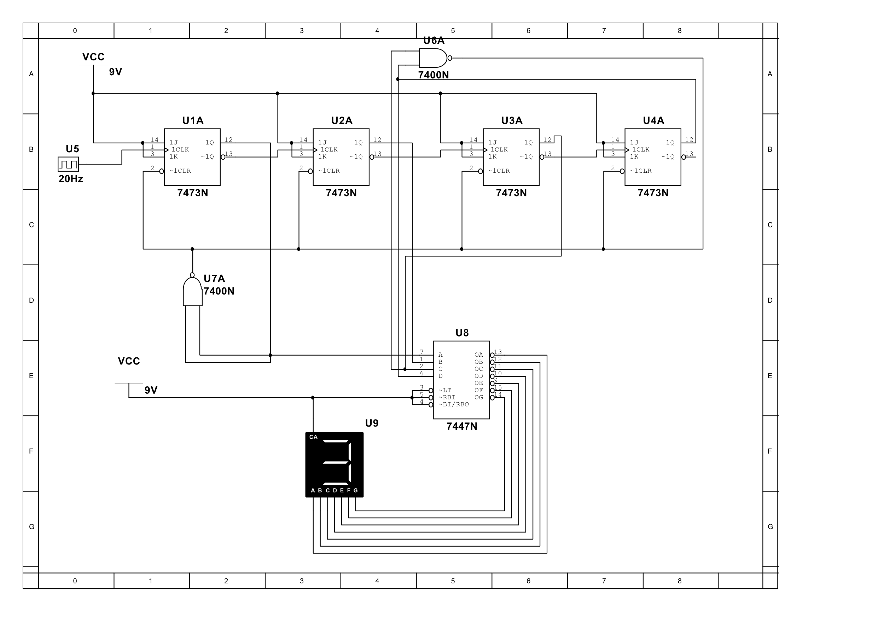

# Protoboard

